Quy trình kiểm phiếu bầu cử cho mối cấp (QH, Tỉnh, TP, phường/xã):
1. Kiểm kê phiếu bầu bên ngoài hòm phiếu
a - Tổng số phiếu nhận về: = ?
b - Tổng số phiếu phát ra: = ?
c - Số phiếu cử tri đổi do gạch hỏng: = ?
d - Số phiếu còn lại không sử dụng đến: = ?
(c và d được niêm phong vào bì ngay sau thời gian kết thúc bỏ phiếu)
2. Đếm phiếu bên trong hòm phiếu
e - Số phiếu thu về: ?
f - Số phiếu hợp lệ: ?
g - Số phiếu không hợp lệ: ?
3. Chia phiếu hợp lệ thành từng loại
Loại 1 - Phiếu bầu 1 đại biểu (Trong phiếu còn 1 người không bị gạch)
Loại 2 - Phiếu bầu 2 đại biểu (Trong phiếu còn 2 người không bị gạch)
…
Loại x - Phiếu bầu x đại biểu (Trong phiếu còn đủ x người không bị gạch)
(x bằng số đại biều được bầu được gọi là phiếu bầu đủ)
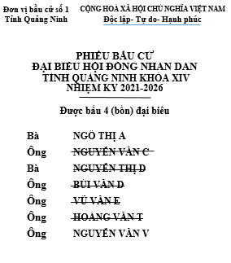
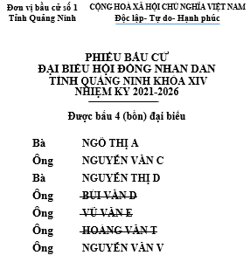

VD: Phiếu loại 4 (bầu đủ; gạch 3, bầu 4) VD: Phiếu loại 2 (bầu thiếu; gạch 5, bầu 2)

4. Chia mỗi loại (loại 1, loại 2 …) thành các tập: 10 phiếu thành 1 tập nhỏ (bấm ghim lại), 10 tập nhỏ xếp thành 1 tập lớn (1 tập lớn = 100 phiếu cùng loại = 10 tập nhỏ).
(Các bước 2, 3, 4 có thể làm gộp để có kết quả: Số phiếu thu về, số phiếu hợp lệ chia ra thành từng loại; số phiếu không hợp lệ)
5. Kiểm phiếu: Kiểm từng tập lớn 100 phiếu một, mỗi tập ghi kết quả ra 1 trang kiểm phiếu (BẢNG XÁC ĐỊNH KẾT QUẢ KIỂM PHIẾU). Có 2 cách kiểm phiếu:
(1) Kiểm xuôi: Thao tác đọc: đọc tên người được bầu (không bị gạch) trong mỗi phiếu; Thao tác ghi: gạch 1 gạch vào dòng tên người vừa đọc tương ứng trong trang kiểm phiếu, tổng mỗi người được bao nhiêu gạch chính là kết quả được bầu trong tổng số phiếu vừa kiểm (gạch 5 gạch thành 1 hình vuông có 1 đường chéo )
(2) Kiểm ngược: Đọc - Ghi tương tự như kiểm xuôi, nhưng đọc những người không được bầu (bị gạch), từ đó suy ra những người được bầu bằng cách lấy tổng số phiếu vừa kiểm trừ đi số phiếu không được bầu (bị gạch) của mỗi người để có kết quả bầu cho mỗi người.
Ví dụ: Kiểm 100 phiếu hợp lệ.
Kiểm xuôi: Ứng cử A => Được 10 phiếu bầu.

Kiểm ngược: Ứng cử A => Được 100 - 10 = 90 phiếu bầu.

Kiểm xuôi hay kiểm ngược đều kiểm 100 phiếu trên 1 trang BẢNG XÁC ĐỊNH KẾT QUẢ KIỂM PHIẾU … (Theo mẫu); Sau mỗi trang kiểm tra lại bằng cách so sánh kết quả (loại phiếu <nhân với> số phiếu hợp lệ) với (Tổng số phiếu bầu cho mỗi ứng cử viên), 2 số này bằng nhau là kết quả kiểm phiếu chính xác.
6. Tổng hợp kết quả kiểm phiếu theo từng loại vào bảng TỔNG HỢP KẾT QUẢ (theo mẫu) để có toàn bộ kêt quả kiểm phiếu.

BẢNG XÁC ĐỊNH KẾT QUẢ KIỂM PHIẾU VÀ BIỂU TỔNG HỢP
TẢI VỀ TỪ ĐỊA CHỈ SAU (Giữ phím Ctrl và bấm trái chuột vào dòng địa chỉ):
Ủy ban Nhân dân thành phố Cẩm Phả - Trung tâm Hành chính công (campha.gov.vn)

* Một số lưu ý:
1. Bố trí vị trí ngồi của mỗi nhóm kiểm phiếu như hình sau:

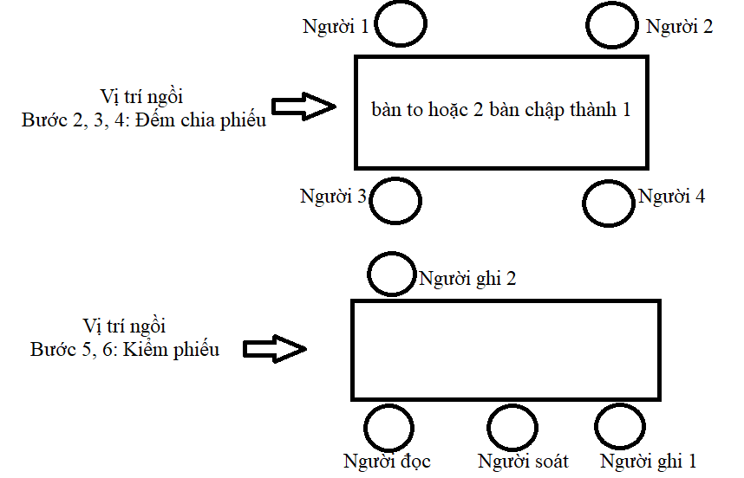
2. Thống nhất kiểm ngược với toàn bộ phiều bầu đủ, kiểm xong phiếu bầu đủ mới được nghỉ giải lao; Sau giải lao kiểm xuôi với các loại phiếu bầu thiếu còn lại.

